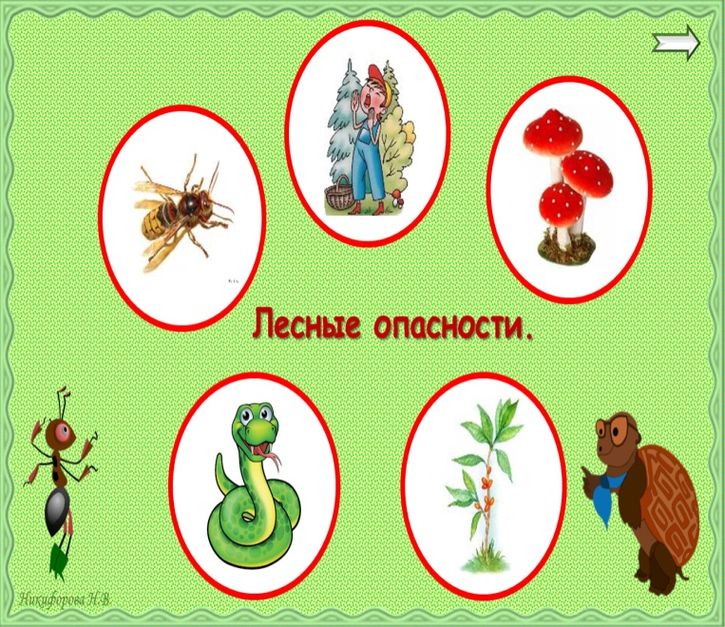  БЕЗОПАСНЫЙ ЛЕС  Проговорите с детьми, какие опасности могут ждать их в лесу:  Ядовитые грибы и ягоды. Нельзя есть незнакомые растения, лучше спросить у взрослого, съедобны ли они;  Опасность заблудиться. Чем глубже в лес, тем выше шанс заблудиться и не найти дорогу обратно;  Дикие животные. Нельзя трогать и дразнить их, они опасны в разъярённом состоянии;  Насекомые. Клещи, пчёлы, осы, пауки. | Расскажите им основные правила безопасного поведения в лесу:  Ходить в лес только со взрослыми!  Одеваться ярко, чтобы легче было найти!  Не уходить далеко вглубь леса!  Не разжигать костёр самостоятельно!  Мусор забрать с собой!  Не ломать цветы, кустарники, ветви деревьев!  Если ребёнок потерялся, нужно сразу вызвать спасателей. Не стоит пытаться найти человека самостоятельно.  Номер службы спасения — 112.   | МАДОУ Боровский детский сад «Журавушка»  Ответственность родителей  (законных представителей) за оставление детей в опасности  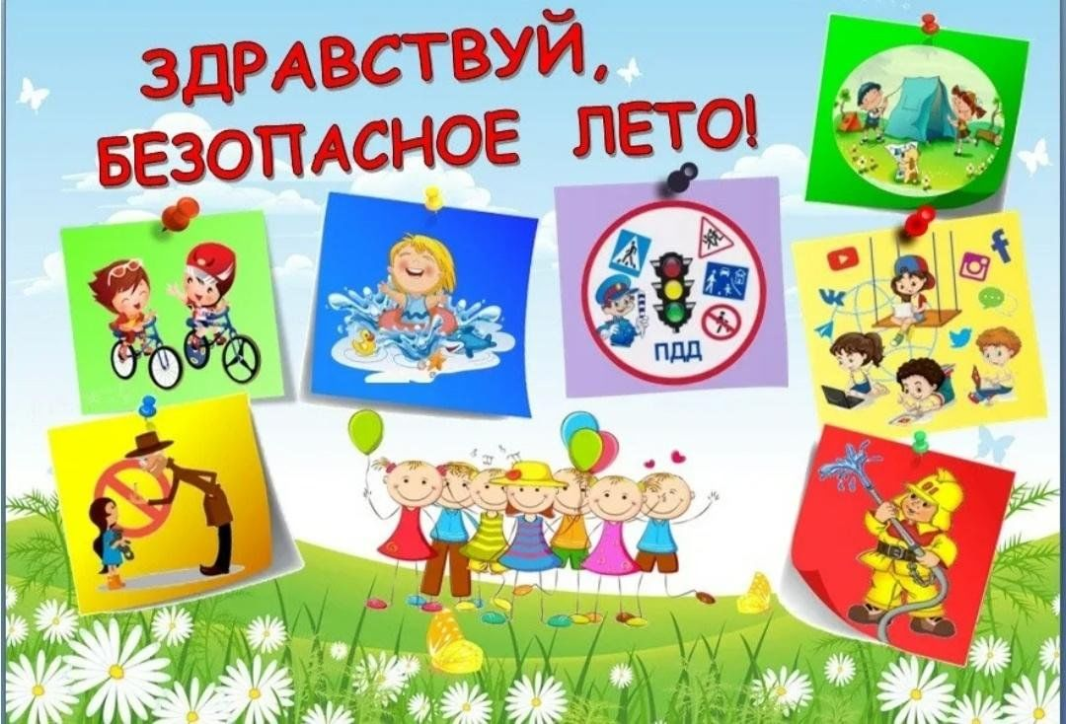  Старший воспитатель:  Ф.Г. Хапизова  2025 г.
БЕЗОПАСНЫЕ ОКНА  Дети по-прежнему выпадают из окон, несмотря на принятие ГОСТа о детской безопасности.  В абсолютном большинстве случаев причиной трагедий с малышами виноваты именно взрослые: не оставляйте детей без присмотра, не надейтесь на москитную сетку, позаботьтесь о том, чтобы купить качественную оконную фурнитуру, и вы сможете быть спокойны за безопасность своего ребенка, за его здоровье и жизнь. БЕЗОПАСНЫЕ ОКНА ДЛЯ ДЕТЕЙ - позаботимся о самом ценном!  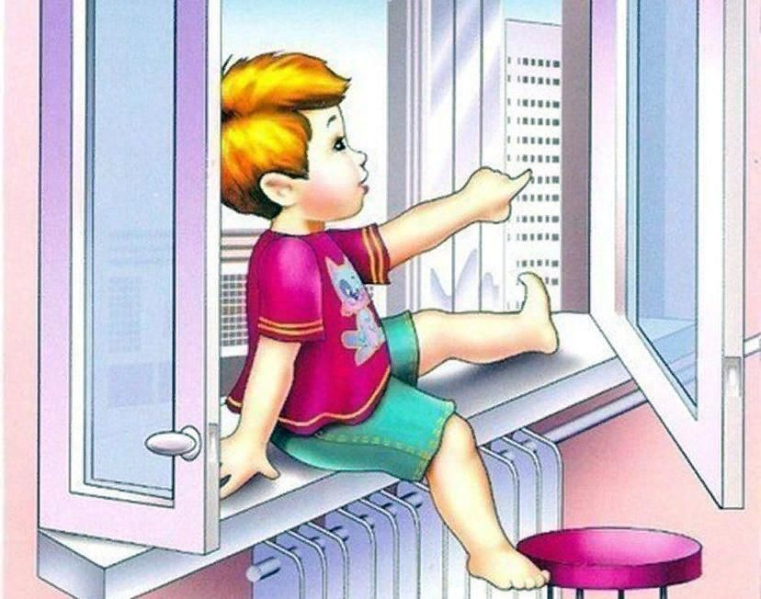 | 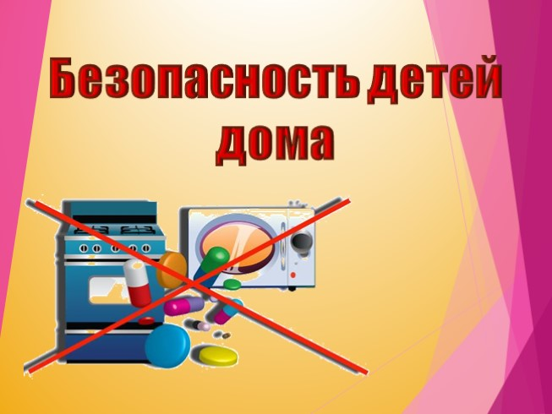  БЕЗОПАСНЫЙ ДОМ  Не оставляйте ребенка дома одного!  Периодически проводите профилактические беседы, объясняйте - какие из окружающих его предметов способны причинить ему травму, пользование какими приборами для него категорически запрещено.  Умейте занимать ребенка безопасными играми. Помните, что большинство несчастных случаев можно предотвратить!  Будьте бдительны и помните, что от качества соблюдения вами профилактических и предохранительных мер зависит безопасность вашего ребенка! | Рекомендации для всех зон внутри дома  Установите пожарную сигнализацию!  Уберите растения в горшках подальше от ребенка. Ядовитые растения выбросите!  Оградите доступ ребенка к отопительным и электрическим приборам!  Не храните алкогольные напитки открытом доступе!  Храните зарядные устройства для гаджетов так, чтобы ребенок гарантированно не смог до них добраться!  Поместите хрупкие предметы (стекло, керамику) вне зоны доступа ребенка!  Храните потенциально опасные предметы (чистящие средства, краску, инструменты, химикаты, батарейки, спички, булавки, лекарства) вне зоны доступа ребенка!  Рекомендуется записать номера телефонов на бумагу и повесить их на холодильник:  - ваш личный номер (мама, папа);  - скорой, службы спасения;  - другие экстренные контакты (близких родственников).

